Sociologie

Hoofdstuk 1 : De sociologische verzuchting

1.wat is sociologie? Een poging tot definitie, die gelukkig mislukt.

~ recent sociale wetenschap  
 ~ studie van mensen door mensen  
 ~ zoekt nr inzicht ih sl vn mensen.

Sociologie is de **wetenschap** die zich bezighoudt met het **analyseren, beschrijven en verklaren** van

1. het **gedrag van en tussen mensen** voor zover dat beïnvloed wordt door het feit dat zij in bepaalde **verhoudingen tot elkaar staan**
2. de daaruit voortgekomen –min of meer vaste- **gedragspatronen, structuren** en bindende **opvattingen** in hun **ontstaan, voortbestaan en veranderen.**

Analyseren, beschrijven en verklaren  
 Hoe meer kennis we hebben, hoe meer we gedrag kunnen voorspellen.  
Gedrag van & tussen mensen dat beïnvloed wordt door verhoudingen  
 ~ machtsverhoudingen  
 vb. lkr-lln, Panoswerkster-klant  
gedragspatronen, structuren, opvattingen  
 =instellingen =waarden  
 vb. scholen, ksj..

Max Weber(1864-1920), grondlegger van de sociologie omschrijft sociologie als volgt :

Sociologie is de **wetenschappelijke poging** om het **sociale handelen** **te begrijpen**, met de **bedoeling** op die manier tot een **causale verklaring** **van het verloop en de effecten van dat handelen te komen.**

2.Wat leert de sociologie ons?

*De belangrijkste les*Haast alles wat in de maatschappij bestaat[1], had ook anders kunnen zijn.

Al die dingen waarvan we soms aannemen dat zij natuurlijk zijn en verbonden met onze diepste eigenheid, hadden zich in de loop van de geschiedenis ook anders kunnen ontwikkelen.  
 🡺 Zij zijn contingent.[2]  
 Iets is contingent als het noodzakelijk, noch onmogelijk is en het dus ook anders had   
 kunnen zijn dan dat ’t nu is.

**Het contingente is echter niet altijd arbitrair.** het is niet omdat een bepaalde instelling (vb huwelijk[3]) ook anders had kunnen zijn,   
 dat er geen goede redenen bestaan voor de vorm die het bij ons heeft aangenomen.  
 het is niet willekeurig.  
 🡺er is een goede reden wrom zaken een bep vorm hebben aangenomen in onze sl.

*Contingentie*  
Het besef van contingentie = belangrijke rol id soc.

Sociologie met betrekking tot het afwijkende gedrag heeft een **dubbele taak** :

1. Verklaren waarom bepaalde I tot afwijkend gedrag komen
2. Verklaren waarom bepaalde gedragingen in bepaalde samenlevingen afwijkend zijn en in andere niet.

3.Contingent maar niet arbitrair.

De zorg over waarden en normen was niet nieuw.  
 Vb. Jean-Jacques Rousseau[4]  
 PROBL: hoe kan men de mensen de wet doen respecteren, als zij er zich bewust   
 van worden dat zij die zelf hebben gemaakt.  
 OPL? Religie moet doelbewust bijdragen tot een   
 burgerdeugd.   
 Religie moet goede burgers kweken.  
 Rousseau verwijt christendom dat ze onvoldoende deze taak op zich namen.  
 🡪 Nieuwe religies die aandacht hadden vr burgerdeugd  
 = Civiele religies.

Het besef van het contingente   
 = men kan de organisatie van de samenleving[5] niet langer op rekening van goddelijke wil of  
 natuurlijke noodzaak schrijven. Wij, mensen, zijn er de makers van.

Vb. Karl Marx (1818-1883)  
 “.. Mensen maken hun eigen geschiedenis, doch niet onder de voorwaarde die zelf te kiezen”

*Grondlegger van de sociologie : August Comte*Pleitte voor soc als exacte wetenschap.Bij ’t onderzoeken van menselijke gedragingen moeten we ons focussen op

1. Ontdekken vn regelmaten in gedrag
2. Regelmaten moeten onveranderlijkheid vn echte wetmatigheden hebben.

Respect vr de wet :  
 Heeft irrationele grondslag  
 vloeit voort uit onverklaarbaar respect vr gezag.

COMTE :  
Menselijk handelen w geleidt door :  
 - rede  
 - impulsen  
 - gevoelens en emoties  
 🡪deze moeten juist gekanaliseerd worden.

**4.Verschil tssn Habermas en Luhman**

Habermas Luhmann

Keuze maken via verstand Moeten keuzemogelijkheden beperken  
 🡪blijven uiteindelijk ng keuzes over 🡪 Mensen laten geloven dat de bestaande   
 🡺Laatste keuze = subjectief & irrationeel orde onvermijdelijk is.  
 🡺Contingente w aanvaard en   
 gerespecteerd.

Verwerping vh arbitraire aanvaarden vh arbitraire  
🡪elk debat open wetensch comm? 🡪open debat?  
 🡪redelijke mensen w eens over wat 🡪zelfs redelijke mensen w het niet  
 we moeten doen. eens  
 🡪zelfgemaakte regels nt arbritrair < nood aan regels  
 < redelijke mensen zouden ze onderschrijven

Luhmann : IDEE VD TEGEN-VERLICHTING  
 Redelijk handelen 🡪Egoïsme, sociale ontreddering & vervreemding

Godsd & gezag = nodig om sl te respecteren

**Habermas : IDEE VD VERLICHTING!** Goed samenleven nt ~ goddelijke voorschriften

Rede brengt maatsch rust, vooruitgang & geluk

Vroege 19e eeuwse sociologie is een poging om these en antithese met elkaar te verzoenen.  
 = verlichting en Tegenverlichting.

Hoofdstuk 2 : De taak en de houding van de socioloog.

1.De taak van de socioloog

Cijferaar  
 = de **empirisch-analytische taak**  
 = in beeld brengen vd samenlevingsvormen, organisaties, netwerkrelaties, groepen,…  
 🡪 Inzicht verwerven id samenhang  
 🡪 vat krijgen op de regelmaten en oorzaak-gevolg relaties.  
 = waarnemen & besluiten trekken  
 = geeft algemene kennis over mens & sl

*Nieuw verschijnsel doet zich voor* :   
 - Is dat echt zo?  
 - Is het een nieuw verschijnsel?  
 - Doet het zich ook elders voor?  
 🡪Kunnen deze 3 vragen beantwoord w met JA?  
 🡺WAAROM-vraag  
 w onderzocht adhv empirisch onderzoek, om zo tot inzichten ih maatsch  
 leven te komen.

Mythejager  
 = **de kritische taak**  
 = het verwerven van betrouwbare kennis leidt tot spanning & conflicten  
 🡪Als kennis vd socioloog indruist tegen bestaande overtuigingen  
 🡪Kans groot dat hij gn gehoor krijgt.  
 Socioloog is bedreven id kunst vh wantrouwen.   
 🡪stelt zich bij alles de vraag : IS DIT WEL ZO?!

***Pionier van deze kritische taak*** : Marx.  
 🡺Achter de schijnbaar objectieve beschrijving vn economische & sociale wetmatigheden,  
 schuilt het belang vd dominante groepen/klassen.

Vb. sl : diploma is resultaat vn inzet & talent.   
 als soc. Stelt dat er een verband is tssn diploma & sociale afkomst,  
 doorbreekt hij de stelling binnen de my (inzet&talent)   
 stuit hij op onbegrip.

Levenskunstenaar  
 = **de praktische taak**  
 socioloog gaat my observeren ipv te veranderen.  
 gaat de zaken probren te begrijpen, te waarderen en ervan te genieten.

Socioloog gaat bep mythes aanvaarden en erkennen  
 < nieuwe kennis geeft de mensen nt altijd een meerwaarde.

2.De houding van de socioloog

*Belangstelling voor samenhang*  
 Sociale verschijnselen[6] moeten in hun totaliteit bestudeerd w.  
 🡪zoeken nr een diepere samenhang tssn de soc verschijnselen

🡺Onderzoek nr onderlinge samenhang & wederzijdse beïnvloeding vd aparte delen  
 🡪 leidt tot logica vd sl  
 🡪 werpt licht op vorm vn specifieke instellingen

*Afstandelijke betrokkenheid*  
 Juiste interpretatie vd maatsch werkelijkheid?  
 Dan moet socioloog zich zoveel mogelijk losmaken vn zijn eigen belangen &  
 vooringenomenheden.  
 Moet aan publiek debat deelnemen als specialist[7], en niet als amateur

🡺socioloog is betrokken met sl, maar moet tegelijkertijd voldoende afstand nemen om de sl  
 objectief waar te nemen!

*Empirisch gezind*  
 Menselijk gedrag kan nooit herleid w tot een abstract vereenvoudigd begrip.  
 🡺Stellingen en opvattingen moeten steeds opnieuw ad werkelijkheid getoetst w.

*Respectvol*  
 Sociale verschijnselen met enige duurzaamheid  
 NOOIT te wijten aan dwaasheid, onwetendheid of vergissingen vd mens  
 🡪Soc denkt dan dat eigen begripsvermogen tekort schiet.  
 er een goede reden bestaat vr het verschijnsel.

🡺Socioloog kan zch inleven id situatie vn zn studieobject  
 kan voldoende afstand nemen vn eigen cultuur, om andere culturen te bestuderen

Hoofdstuk 3: De ontdekking van de samenleving.

De individualistische variant

1.De opkomst van de sociologie

*Verlichting (17e eeuw)*  
 Grote aandacht vr I.   
 men dacht : alle mensen hebben gemeensch natuur die hun handelen beïnvloedt.  
 Rede en rationaliteit maakt deel uit vn deze natuur.  
 Variaties ih menselijk gedrag   
 < irrationele fenomenen[8]   
 Sociologie kan even wetenschappelijk zijn als natuurwetenschappen  
 < menselijk gedrag = bestudeerbaar & voorspelbaar (volgens soc id verlichting)  
 Universele, rationele natuur vd mens   
 = ied streeft zelfde doel na :  
 pijn minimaliseren en plezier maximaliseren.

Rational choice theory  
 = mensen gebruiken de rede om eigen belangen na te streven :  
 rationeel vermijden van pijn  
 zoeken naar plezier

*Empirische waarneming (19e eeuw)*  
 Sociaal leven w empirisch waargenomen  
 🡪 er w conclusies getrokken over aard vd mens

= reactie tegen het verlichtingsdenken  
 grotere belangstelling vr omstandigheden waarin mens leeft.

🡺Mens w nt langer beschouwd als rationeel wezen, maar als I dat verankerd is in omstandigheden waarin ze leeft.

2.De sociologie als satire of het contingente als leidraad

Mensen creëren in verhalen, films,… werelden die tonen hoe het geweest zou zijn als bep zaken anders geëvolueerd waren.  
 TOCH : deze andere werelden = een satire vd sl  
 eigenaardigheden & mistoestanden vd eigen sl worden op belachelijke manier  
 uitvergroot.  
 dit helpt ons de eigen sl scherper te zien & te bekritiseren.

Mathheüs-effect  
 = bevoorrechten mensen niet wie al bevoorrecht is?  
 “aan hem die heeft, zal gegeven worden, en van wie niets heeft, zal het weinige dat hij heeft  
 ontnomen worden.”  
🡺Belangrijk en veel voorkomend sociaal fenomeen id sl

3.onbedoelde en perverse effecten

Het individueel handelen heeft vaak onbedoelde gevolgen  
 🡪 zijn deze gevolgen ongewenst?   
 🡪 = perverse effecten  
 < feit dat leven meestal samenleven is.

Versch I handelen samen rationeel  
 dit heeft gevolgen die ad intenties vh I ontsnappen  
 vb. I weet , dit is snelste weg, dan neemt die die weg  
 probl: meerdere nemen die weg.  
 🡺leidt tot filles, langere reistijden dan wnr men een langere binnenweg  
 nam.  
 = zelfvernietigende voorspelling, zelfbevestigende voorspelling of self-fulfilling prophecy  
 veel mensen handelen alsof een voorspelling juist is  
 Gevolg : ze zullen de voorspelling ontkrachten  
OF verkeerde verwachtingen kan reeks handelingen uitlokken die de aanvankelijk verkeerde  
 voorspelling toch waarmaken.

4.individuele redelijkheid en (het probleem vn) collectieve actie

Hoe kunnen de perverse effecten (van individueel, intentioneel en redelijk handelen) vermeden w?  
 Antw lijkt simpel.  
 alle mensen hebben dit probleem  
 🡪 er is een gemeenschappelijk belang  
 🡪 zullen zich er allemaal samen vr inzetten om dit probl op te lossen.

* Hier komt ’t probleem vd collectieve actie :

I dat op rationele wijze eigenbelang behartigt, zet zich nt in vr collectieve[9] doelen.

🡪I beseft dat eigen inzet gn meerwaarde biedt, terwijl hij tch zal  
 kunnen meegenieten vh resultaat vd actiegroep

|  |  |  |
| --- | --- | --- |
|  | We doen niet mee met de actie | We doen mee met de actie |
| De actie heeft succes | Zonder inspanning te leveren lukt de actie en plukken wij daar de vruchten van.  **Positieve uitkomst** | We hebben inspanning geleverd en de actie lukt, we hebben er dan ook voor gewerkt.  **Neutrale uitkomst** |
| De actie heeft geen succes | De actie mislukt, maar we hebben ons er ook niet voor ingezet.  **Neutrale uitkomst** | We hebben inspanningen geleverd en de actie mislukt, we hebben dus voor niets gewerkt.  **Negatieve uitkomst** |

🡺 Schema is enkel van kracht als groep groot genoeg is.  
 Bij kleine groep beseft I zn eigen inspanning wel.

*Waarom dan toch zoveel collectieve acties?* < Olson < de wijze waarop de kernleden/bestuur ve belangenorganisatie de leden manipuleren.  
 dit gebeurt op 2 manieren :

1. Dwang  
    vb. geweld, sociale afkeuring
2. Inspelen op de persoonlijke belangen vd leden  
    vb. organisatievergadering houden in exotische oorden

🡺Mensen handelen op een rationele manier uit eigenbelang, TOCH reguleert het sociale zz nt.  
 Het is nt omdat een groep éénzelfde collectief belang heeft, dat de mensen zch daar  
 spontaan vr willen inzetten.  
 SL moet bepaalde instellingen ontwikkelen om ’t sociale te regelen  
 hier zijn 2 soorten mechanismen voor.

1. Inspelen op Individueel belang  
    het principe van de (vrije) markt
2. Dwang uitoefenen  
    overheid die dwangmatig kan optreden.

* Men moet zoveel mogelijk regelen door vie de markt in te spelen op de Individuele belangen,  
  En de overheid via dwang maatregelen laten opleggen die nodig zijn.

*Rationele keuzetheorie*  
 = Rational choice theory.  
 = kritiek op bovenstaande theorie.  
Als iem echt rationeel belangen nastreeft, wrom zetten hogere instanties zich dan in om leden via dwang of persoonlijke dienstverlening aan te zetten tot actievoering?  
 < kernleden gemotiveerd dr persoonlijke voordelen waarvan zij later (als leiders) van  
 verwachten te genieten.

Theorie bestaat uit 2 delen :

1. Normatieve theorie   
    = sociologen gaan n hoe wij ons rationeel kunnen gedragen
2. Verklarende theorie  
    =.Men gaat alle gedragingen verklaren als uitkomst van rationeel gedrag

men gaat ervanuit dat mensen rationeel & uit eigen belang handelen

Hoofdstuk 4 : De ontdekking van de samenleving

De collectivistische variant

1.Het geheel is meer dan de som der delen

Durkheim = tegenstander rational choice theory  
 🡪 Er is eenheid tssn I en SL.  
 I = producten vd my & my bestaat uit handelingen en ervaringen vh I  
 🡪ontkent nt dat mensen soms rationeel uit eigenbelang handelen,  
 MAAR < ontwikkeling vh sociale zelf.   
 🡪Rational Choice theory   
 = het product vn specifieke historische ontwikkeling in een welbepaalde sl.

*Michel Foucault – histoire de la Sexualité*  
3 betekenissen van Individualisme

* Waarde die ah I gehecht w / Mate waarin I in zijn eigenheid aanvaard w.
* Waarde die ah privéleven, dagelijks leven en intimiteit w gehecht
* Mate waarin I zz als voorwerp vn zijn handelen neemt  
   ~ zich verbeteren, veranderen en ontplooien

🡺Individu zijn ~ sl & cultuur vh I.  
 individualisering = in versch tijdperken & culturen heel versch ontwikkeld  
🡺Durkheim :  
 De soc kan het I nt bestuderen adhv onveranderlijke universele eigenschappen.

2.Over ziekte en misdaad.

Ziekte = een natuurlijk verschijnsel  
Misdaad = een bewuste handeling

Ziektes te proberen genezen doen we op 2 versch manieren

* Tactiel   
   fysiek (vb operaties)
* Verbaal  
   met woorden (vb. alternatieve genezers)

Hierbij w 2 opmerkingen gemaakt

1. Meer vertrouwen id tastzin dan ih woord.  
    mensen zijn geruster als ze effectief medicatie krijgen
2. Meer vertrouwen in artsen (afgeleverd door universiteit) dan alternatieve genezers.

Voordat symptoom erkend w als ziektesymptoom kan het op versch manieren geïnterpreteerd w.  
 vb. als smoes om te ontsnappen aan een toets  
 🡪handelingen die dan gesteld w  
 kunnen beschouwd w als onbeschoft, ongehoord of walgelijk  
 Dit voordat ze een medische definitie en behandeling krijgen.  
 🡪de omg heeft het oordeel ve dokter nodig om een persoon in een ziekterol te duwen

*De ziekterol : ongestraft afwijken*Talcott Parson : de ziekterol heeft 2 Bel kenm.:

1. Als ziekterol aan iem toegekend w  
    w aangenomen dat persoon nt meer normaal kan functioneren  
    vb. er w thee gezet vr hem…
2. Zieke w nt bestraft vr zijn onbekwaamheid  
    zelfs nt als de ziekte deels te wijten is aan onvoorzichtig gedrag (vb. roken & kanker)  
    🡪er w verwacht vd zieke dat hij zo goed mogelijk meewerkt aan zijn genezing.

Bij het bepalen wat ziekte is kunnen we een verschil maken tssn reductionisme (h3) en emergentisme (h4):  
 Reductionisme   
 =fysieke toestand vh organisme[10] bepaalt wat ziekte is  
 Emergentisme :  
 = de fysieke toestand vh organisme & een sociaal cultureel gegeven (vb ziekterol)  
 bepalen wat ziekte is.

*La réalité surpasse la fiction*Opm : Heel wat gedragingen die we vroeger bekeken als misdaad = nu ziekte !  
 < we zijn bereid breder spectrum vn gedragingen aan te nemen  
 afwijkend gedrag w aanvaard als gevolg van onbekwaamheid  
 🡪 betrokkene heeft gn schuld.

Gevolg van uitbreiding begrip “ziekte”  
 band tssn ziekte en organische pathologie is zwakker  
 relatie tssn gedrag en rollen is veranderd  
 🡪heel wat handelingen hebben andere betekenis gekregen.  
🡺Sociale en culturele ontwikkeling houdt 3 tendensen in:

1. Over bep handelingen w nt mr gesproken in termen vn verantwoordelijkheid en schuld
2. Personen die bep acties hebben ondernomen   
    🡪nt mr straffen maar genezen
3. Vergroten vn die genezende praktijk  
    🡪beroep doen op vb van medische en therapeutische beroepen.

3.Individualisme en collectivisme

Individualisme   
 samen handelen vn versch I brengt processen op gang met gevolgen & effecten.  
 die nt gepland waren door I. 🡨  
 🡪deze zijn nt te herleiden tot Individuele bedoelingen  
 🡪deze vormen een eigensoortige sociale werkelijkheid  
 🡺Men wil de sociale orde verklaren vanuit het I.

Collectivisme  
 rollen normen en patronen vn verwachtingen die het I in zijn my aantreft.  
 🡪deze hebben nt alleen invloed op gedrag vn I, ook op de wijze waarop ze de  
 werkelijkheid zien & aanvoelen.  
 🡺men vertrekt vanuit de eenheid tssn I en sl.

🡪Deze 2 zijn reëel en sluiten elkaar nt uit.  
 Toch kunnen ze nt met elkaar in overeenstemming gebracht w.  
 🡪 Men moet een keuze maken!

Hoofdstuk 5: Rol en zelf

1.een tocht door de sociale werkelijkheid

Elk van de sociologische kernbegrippen die in dit hoofdstuk besproken worden, zijn met de sociologie mee opgegroeid en aangepast. Verschillende sociologische stromingen en scholen hebben de basisbegrippen telkens opnieuw veranderd en in andere configuraties aangepast. Deze aanpassingen noemt men theorieën. Er zijn verschillende theorieën, omdat sociologen het onderling zelden eens zijn over de meest geschikte manier om het sociale handelen te begrijpen en te benaderen.

2.De rol : persoon noch inhoud telt

Rol  
 = een bundel van verwachtingen  
 = geheel vn verwachtingen die gelden tov een bepaalde persoon in een bepaalde positie.  
 🡪rollen w vaak gespecificeerd voor stabiele verhoudingen (vb. dochterrol)  
 🡪rond deze rollen tekent zich een netwerk vn relaties, waaroor we vaak kunnen spreken ve  
 rollenset.

Rollenset   
 = een geheel van rollen die aan 1 positie zijn verbonden

*Het effect van een rol*  
In ons leven geven we pas vaak aandacht aan een persoon als die in een bep rol optreedt, er zijn 2 benaderingswijzen waarom we naar iem luisteren:

1. Machtstheorie  
    we luisteren ernaar in een bepaalde rol wnr die macht heeft, en dwang uitoefent  
    Rol die een bep persoon bekleedt, geeft hem macht tov anderen.  
    vb. prof neemt examen af, bepaalt of wij slagen of nt.
2. Functionalistische theorie  
    We hebben id omgang met mensen een houvast nodig om te weten of de persoon  
    die tegen ons praat aan bepaalde verwachtingen voldoet.  
    Er zijn heel wat mensen die ons iets te vertellen hebben, het is moeilijk naar  
    hen allen te luisteren  
    🡪Opl: Rollen.  
    rol zorgt ervoor dat men weet wat men van iem kan  
    verwachten ongeacht persoonlijkheid, individuele kenm,  
    tijdstip en plaats.

Vb. prof geloven we omdat hij een diploma heeft, kennis heeft over een bep ond.  
 🡺 volgens deze theorie zijn rollen en rolgedrag ontstaan en blijven bestaan omdat  
 ze ons helpen leven.  
 🡺Rollen zijn de sociale bouwstenen die samenleven mogelijk maken

3.Functionalistische verklaring en conflictsociologie

*Functionalisme*   
 < Max Weber  
De functionalistische theorie verklaart het bestaan van sociale verschijnselen op basis vn

* + - * hun gevolgen
      * de functies die ze vervullen vr andere verschijnselen.

Door versch sociologen w versch invullingen ah begrip gegeven:

Malinowski en Brown  
 Specifieke instellingen id sl  
 leveren een bijdrage ah voortbestaan vd sl in hun geheel

Merton en Parsons

Functionalistische analyse ~ systeemtheorie  
 sl is een systeem dat bep functies moet vervullen om te kunnen voortbestaan.  
 het bestaan vn economie, onderwijs, overheid en gerecht zijn antw op deze vereisten

Functioneel  
 = draagt het iets bij tot het geheel vh systeem?

Disfunctioneel  
 = breekt het af ah geheel vh systeem?

Manifeste functie  
 =wat je veronderstelt, logica  
 vb. We stampen op de grond, goden w wakker, en er komt regen  
Latente functie  
 = spanningen wegnemen  
 vb. Goed uit de bol gaan, zuipen  
 Je bent weer voor een paar dagen je miserie vergeten.

**Functioneel dysfunctioneel**

Manifest wordt erkend bevreesd figuur  
 🡪 bekender met schandaal

latent andere groepen w bekender onbekend figuur

🡺de geschiedenis is een cirkelgang van waarden.

*Functionalistische rollentheorie*

< Parsons

De rol = cruciaal element vd sociale organisatie

Sl w verdeelt in onderling zinbare posities.   
 aan elk vn die posities zijn verwachtingen verbonden.  
Er zijn 3 niveau’s id maatsch organisatie.

* Persoonlijkheid vd mens  
   = sociale actoren
* Cultuur waarop handelen vn actoren steunt
* Samen handelen van actoren   
   = het sociale  
   🡪georganiseerd in rollen

🡺er moet een overeenstemming/wederzijdse afstemming tot stand komen tssn

* de verwachtingen aan een bepaalde rol
* de waarden en verwachtingen die een cultuur aan zijn leden meegeeft
* de persoonlijkheden vn I

🡺Probleem en conflict

< slechte of gebrekkige afstemming tssn culturele verwachtingen, persoonlijkheden en rollen.

🡺Kritiek op functionele theorie

* zegt te snel van bep instellingen of regels dat ze functioneel zijn   
   < oplossen vn probl

< aangepast aan andere instellingen

Probl? Gelijkstelling aan wat functioneel is en wat nuttig is!

* Gevaar bestaat dat als sociologen zeggen dat een verschijnsel een duidelijke functie heeft, dan zal deze functie er ook komen.

🡺De functie vormt de oorzaak.

*Conflictsociologie*  
 = maatschappelijke instellingen, regels en regelmaten   
 < conflicten en machtsverhoudingen  
 De strijd, conflict en belangentegenstelling   
 = creatieve bron vh sociale leven en organisatie.

Sociaal darwinisme  
 = vooroorlogse  
 = mensen zijn berekende egoïsten die zch nt door W & N laten remmen ih nastreven vn hun  
 belangen.  
 **Individuele variant :**  
 sterkste en meest intelligente I winnen. Struggle for life.  
 ze kunnen zich zo talrijker voortplanten,  
 zo bijdragen tot verbetering vh ras.

**Collectieve variant**  
 via onderwerping door de sterkere groepen,   
 wordt een gewelddadige selectie vn gemeenschappen gemaakt.  
 Survival of the fittest

Deze vooroorlogse theorie hemelt geweld op.  
 w geassocieerd met fascisten en nazisten.

Marxistisch  
 = naoorlogse  
 = fundamentele dynamiek vd sl  
 < spanning & conflict tssn productiekrachten en productieverhoudingen  
 productiekrachten : kennis en technologische mogelijkheden om goederen  
 te produceren en diensten te verlenen  
 productieverhoudingen : de soc organisatie waarin die krachten zijn ingebed.  
 er komt een strijd tssn bourgeoisie en proletariaat.  
 lost zich pas op als proleratiaar de dominante klasse wordt  
 🡪alle ongelijkheid afgeschaft.  
 Nadruk op :   
 belangstelling; strijd, conflict en competitie rond tegenstellingen,  
 gedreven door rationeel nastreven vn het eigenbelang.  
Kritiek op marxistische conflictsociologie :  
 1. Conflict= essentieel gegeven, niet het gevolg vd ongelijke klassensl  
 2. Opheffen vn ongelijkheid zal strijd nt beëindigen.  
 strijd en verdrukken blijven een eeuwig gegeven.

Macht en functie  
 rollen laten ons toe te voorspellen wat we van anderen kunnen verwachten.   
 Als dit nt zou zijn zou het leven nauwelijks leefbaar zijn.

4.Rollentheorie

Dramaturgische opvatting  
 < Erwin Goffham  
 Mensen SPELEN een rol.  
 Impression management  
 mensen proberen adhv symbolen zz te laten erkennen in een bepaalde rol  
 dit gebeurt “frontstage”  
 Roldistantie  
 men zet de maskers af, en treedt uit zijn rol en kan zz zijn.  
 dit gebeurd “backstage”  
 🡺Men bestaat nog naast de rol!

Collectivistische opvatting  
 zonder rollen kan het I niet bestaan.  
 Slechts in een rol kan men zz zijn.   
 men leert samenleven door de rollen vn anderen te spelen.   
 men w lid vd sl als men zich versch rollen weet toe te eigenen.  
 🡺zelfbewustzijn verwerft men via de kennis van rollen!

5.Van dwang naar drang

Dwang, drang en het geven van geschenken.

Geven/krijgen van een geschenk drukt uit dat men iem belangrijk vindt.  
 🡪Er is een geheel vn regels, nt dwangmatig opgelegd, die gevolgd worden.

Proportionaliteit  
 = de prestatie ten opzichte ve persoon drukt de waardering vr die persoon uit

Reciprociteit  
 = tegenover een prestatie moet een andere prestatie staan.  
 De verhouding tssn de prestaties zegt iets over de verhouding tssn de personen.

*Nadenken over een ander alternatief dan een kerstgeschenk*

1. functionalisten  
    Functioneel alternatief  
    =andere manier om aan bep behoeften te voldoen.   
    = op een andere manier concreet realiseren vn proportionaliteit en  
    reciprociteit in intermenselijke betrekkingen.
2. Conflictsocioloog

Invloed vn grootwarenhuizen, die met hun reclame, uitstallen vn goederen,…  
 bepaalde behoeften creëren

🡺deze 2 benaderingswijzen zijn complementair!

In een cultuur waarin geven ve geschenk een manier is om via de regels de sociale banden te  
 bevestigen, zullen de reclame het kopen van geschenken aanmoedigen.

Hoofdstuk 6 : Verwachten en verklaren in de sociologie.

1.verwachten

De sl bestaat uit verwachtingen  
 mensen w onderling door wederzijdse verwachtingen verbonden  
 die verwachtingen geven vorm ad sl.  
Het dagelijks leven is een weefsel van verwachtingen  
 vb. we verwachten dat onze wekker afloopt, dat het koffiezetapparaat aanslaat als we de  
 knop induwen…

🡺van veel verwachtingen zijn we ons niet bewust. Het w beschouwd als vanzelfsprekend.  
 vb. wit gesneden, + betalen

Verwachtingen kunnen ook aan ruimte en tijd gebonden zijn.  
 Ruimte  
 ~ toeristen  
 tijd   
 ~als iem ons om 10 u ‘sochtends uitnodigt zal ’t niet om een fuif gaan.

2.verwachten, voorspellen, begrijpen: de sociologische verklaring.

Ook NA een gebeurtenis moeten we de verwachtingen kunnen bekijken.  
 Zo kunnen we verklaren waarom iets is kunnen gebeuren.  
 De bedenking achteraf “ik had het kunnen verwachten”   
 🡪ligt ad basis tssn goedkeuren en begrijpen!   
 vb. aanslag op restaurant 🡪 W niet goedgekeurd!  
 MAAR, als men zegt dat er een reden is, kunnen we dat mssn begrijpen.

*Verband tssn verwachten & begrijpen is zéér belangrijk!*  
 *“Sociologie is de wetenschappelijke poging om het sociale handelen te begrijpen, met de bedoeling op die manier tot een causale verklaring vh verloop en de effecten van dat handelen te komen.”*  
 < Max Weber  
 Causale verklaring = oorzakelijke verklaring.  
 laat ons toe te voorspellen wat er in bep omstandigheden kan gebeuren.  
 vb. Longkanker kan voorspeld w adhv rookgedrag.  
 kunnen w ook verklaren adhv effect vn nicotine op longweefsel.

Verstehende methode van Weber   
 vaststellen ve statistisch verband  
 +  
 begrijpen van dat verband in termen vn verwachtingen  
 =  
 verklaren

3.begrijpen en hermeneutiek

Het hermeneutische moment van de verklaring  
 = waarop men het gedrag gaat problemen te begrijpen of interpreteren.  
 Hierbij kunnen problemen opduiken.

4.Handeling en cultuur

Hoe gaat de sociologie dingen verklaren?  
 Adhv de cultuur.

Om rollen te begrijpen moeten we verwachtingen begrijpen  
 🡪Om verwachtingen te begrijpen volstaat het niet in de huid van de ander te kruipen  
 🡪Om verwachtingen te kunnen verwachten moeten we cultuur kennen  
 ?? Wat is cultuur

Cultuur kan verduidelijkt w adhv een nauwkeurigere omschrijving vd handeling.   
Elke sociale handeling heeft een aantal fundamentele componenten

1. De bedoeling  
    elke soc handeling heeft een bedoeling.  
    er w een betekenis gegeveb ad handeling door degene die de handeling  
    uitvoert.  
    !! Opm: nt elke handeling is een sociale handeling
2. De situatie  
    elke sociale handeling vindt plaats in een situatie.   
    De situatie kan opgedeeld worden in   
    **De middelen** die voor hande zijn  
    = aspecten vd situatie waarvan de actor gebruik kan maken.  
    🡪zijn toegankelijk & manipuleerbaar  
    **De condities** waar de actor aan onderworpen is.  
    = de voorwaarden & omstandigheden  
    de actor kan hier niets aan veranderen!
3. Normen  
    de relatie tssn middel en doel  
    cognitieve normen  
    ~ kennis  
    vb. je kan maar met auto nr school als je kan rijden  
    ethische normen  
    ~ ethisch verantwoordelijk  
    uw opvattingen over het menselijke  
    vb. alles wat nt openbaar vervoer is, is slecht!



5.Cultuur en situatie

Doel & norm houden rechtstreeks verband met cultuur.  
 Doelen liggen ad basis vn ons handelen   
 ~ het geheel van opvattingen dat ons handelen regelt.  
 Normen richten het gebruik van middelen

*Onderscheid tssn cultuur en structuur*  
 cultuur (~culturele component)  
 = doelen en normen die het handelen kunnen richten  
 structuur (~situationele component)  
 = de middelen, condities en situatie.

Opm. heel veel sociaal handelen is belangrijk in groep.

6.Communicatief handelen

*De definitie van de situatie*  
 Je moet de situatie juist interpreteren  
 vb. mag ik een vuurtje  
 ~zij wil roken  
 ~zij zoekt contact

*Symbolen*  
Er zijn verschillende soorten symbolen

Verwijzende symbolen  
 = symbolen die ergens naar verwijzen  
 vb. Verkeersbord “voorrangsweg”   
 🡪je rijdt op een voorrangsweg   
 = Referentieel symbool  
 = een symbool dat vrij letterlijk naar iets verwijst.  
 vb. mannetje dat achter een pijl aanholt = “uitgang”

Expressieve symbolen  
 = het symbool drukt iets uit, maakt een gevoel los, mobiliseert een emotie  
 vb. vlag ve land

* Er zijn symbolen die beide functies combineren.

7. cultuur, situatie en de interpretatie van gedrag.

*Cultuur is een overgeleverd geheel van betekenissen die vervat zijn in symbolen; een geheel van opvattingen uitgedrukt in symbolen via dewelke de mensen met elkaar communiceren, hun kennis van en houdingen tegenover het leven ontwikkelen en doorgeven*  
 — Clifford Geertz   
 Overgeleverd geheel   
 = de optelsom van alles wat ih verleden gebeurd is.

*Opvattingen over cultuur en sociologische verklaringen*

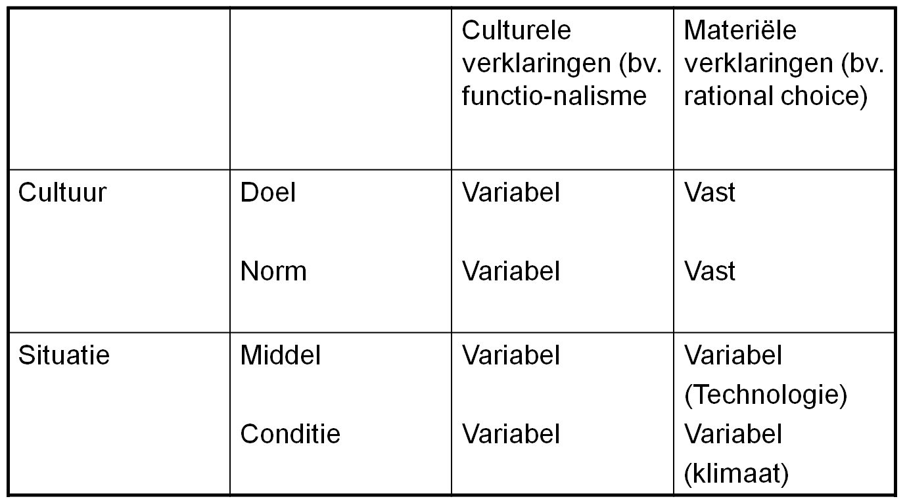

De situatie is altijd variabel.  
 opm. een verklaring kan alleen gegeven w door variabele.  
 je gaat de verschillen tssn de situaties opnoemen.

Cultuur   
 Rational choice theory  
 alle mensen overal ter wereld willen pijn minimaliseren, genot maximaliseren

Situatie  
 Rational choice theory  
 mensen handelen hier anders dan in Afrika  
 ~ klimaat

Hoofdstuk 7: Socialisatie en methoden van samenleven

1.Praktische en discursieve kennis

We kunnen ons thuis voelen in een groep, zonder de bundels van verwachtingen te schetsen die de groep samenhoudt.

*Socialisatie* duidt op een proces dat heel je leven gebeurd.  
 🡪Je kan nt alles door onderwijs leren  
 vb. Auto rijden.

Volgende 2 vormen van kennis zorgt ervoor dat we in het dagelijks leven kunnen aanwezig zijn:

Praktische kennis  
 = de soort kennis die ons toelaat de regels te gebruiken en toe te passen, zonder dat we ze  
 expliciet kunnen formuleren  
 ~ regels en gebruiken die vanzelfsprekend zijn  
 vb. iets zo vaak studeren dat het uiteindelijk een fluitje van een cent wordt, dat er er  
 zelfs niet meer bij hoeft na te denken.

Discursieve kennis  
 = de uitdrukkelijke formulering of interpretatie van de regels of normen die inzicht geven ih  
 gedrag.  
 vb. iets 1x studeren

Peergroup  
 je gaat een bepaalde identiteit aannemen zodat je in een groep past.

2.Lichaamstaal

*Territories of the self*  
 < Erving Goffman  
 = de persoonlijke ruimte.  
 vb. Stoel bij de dokter  
 10 stoelen bezet, nog 1 over  
 🡪Je moet langs een onbekende gaan zitten  
 10 stoelen vrij, 1 bezet  
 🡪als je langs die onbekende gaat zitten, zal dit een genant gevoel creëren.

*Face to face* onderzoek < Boden en Moltoch  
**Voordelen van Face-to-face**

1. Rijkere informatie  
    Je krijgt meer info.  
    ~ zowel info via spraak, maar ook lichaamstaal

? Waarom komen we nr de les en leren we nt gewoon ons boek?  
 Je krijgt meer informatie door naar de les te gaan.

1. Inzicht in intenties
2. Snelheid feedback  
    als je iets niet begrijpt kan je het onmiddellijk vragen en krijg je onmiddellijk een  
    antwoord.  
    (bij e-mail bv is dit nt zo)
3. Snelheid correctie en zelfcorrectie   
    als je iets fout zegt, kan je jezelf onmiddellijk verbeteren  
    (als je in een mail iets fout hebt getypt, dan besef je ’t vaak zelf niet, tenzij je  
    je verzonden items gaat bekijken.)
4. Neutraliseren storingen   
    Als er een storing is (vb. vliegtuig) dan zwijg je even, en praat je daarna weer verder.

3.etnomethodologie

= de studie vd methode die mensen gebruiken om elkaars gedrag te interpreteren en  
 begrijpen  
 🡪zo tot wederzijds begrepen verwachtingen komen  
 = Hoe mensen via interactie & communicatie tot eeb bepaalde voorstelling vd werkelijkheid  
 kunnen komen.  
 Probleem :  
 grote afstand tssn de kennis die nodig was om op een vraag te antw  
 Gevolg : Polarisering.   
 = de tegenstelling tssn functionalisme en etnomethodologie  
 Kritiek : Sociologen konden bepaalde dingen verklaren, maar NIET alles

*Praktische kennis :*  
 we kunnen omgaan met meer tekens en betekenissen dan worden doorgegeven met gewone  
 taal.

Blauwdruk theorie  
 = sociologen gaan zoeken naar regels die achter de praktische kennis zitten, en gaan deze  
 proberen neer te schrijven.  
 Door observatie regels ontdekken  
 deze regels discursief verwoorden (interpreteren)  
 🡪 Praktisch w discursief  
 Doel? Zo de sociale orde kunnen doorgronden en het handelen beter te kunnen  
 verklaren.  
 Opm: Garfinkel heeft het geprobeerd

* Het vanzelfsprekende in vraag stellen
* Het discursief expliciet maken van de veronderstelde betekenissen, regels en normen is niet mogelijk
* We kunnen niet aannemen dat er regels en betekenissen zijn die iedereen kent
* We moeten dan wel een antwoord geven op de vraag hoe mensen tot wederzijds begrip komen (een normale converstatie kunnen voeren, elkaar begrijpen, door een straat lopen zonder tegen ekaar op te botsen)

**MAAR :**

* + er is geen blauwdruk van regels
  + we kunnen voorwaarden van interactie niet discursief formuleren
  + methode van samen handelen ontdekken: ethnomethodologie

*Functionalisme en ethnomethodologie*

Functionalisme: Ethnomethodologie

Rekening houden met situatie niet uitgaan vn elementen die buiten het I  
 liggen

Gedrag interpreteren vanuit de cultuur nagaan hoe I maatschappelijke orde schept

Blumer : ‘de natuur ve voorw bestaat uit de  
 betekenis van dat voorw.

*Problemen van de ethnomethodologie*Het is moeilijk gedrag van mensen te bestuderen zonder aan te nemen dat iets (situatie of cultuur) gegeven is  
 🡪je kan de situatie en cultuur niet negeren!

Balans = synthese:  
 Gegevenheid condities, noodzaak socialisatie   
 Aandacht voor actor en de flexibiliteit van regels en normen   
 Niet de ene of de andere hebben gelijk, beide hebben deels gelijk

*4.Theorieen te ordenen volgens 2 assen*

Rationeel handelen uit uit het handelen vd I ontstaat spontaan een leefbare  
 eigenbelang (utilitarisme) of zelfs aangename orde  
 = mensenbeeld spontaan ontstaan v maatsch orde  
 = zonder dat iem er moeite vr doet

Handelen volgens door de cultuur de orde moet op de ene of andere manier w opgelegd  
aangereikte W & N ~ sociale controle  
 ~ cultuur Is NIET spontaan

5.Wat orde in de chaos

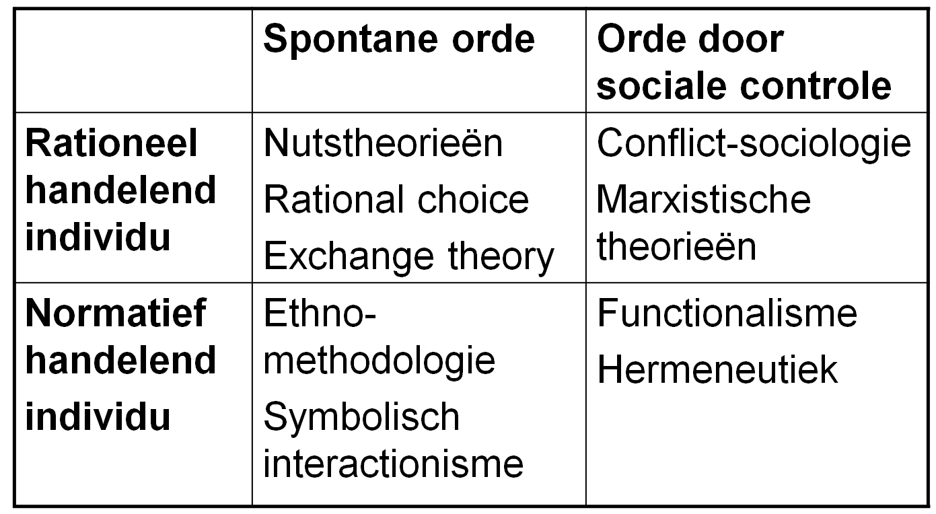

6.de robuustheid van het sociale

Hoe kunnen frustraties of schijnbare overtredingen worden opgevangen?

1. Via humor  
    iets zeggen wat nt ad verwachtingen verantw  
    je doet alsof je een grapje maakt
2. Via tact  
    Iemand liegt, en je weet ‘t..  
    je gaat deze persoon niet onmiddellijk beschuldigen  
    Je denkt “het zal wel een leugentje om bestwil zijn” en gaat er verder nt op in
3. Afwachten  
    Je wordt met iets vreemd geconfronteerd en wacht af
4. Uitleggen  
    Wat er gebeurd is, ik bedoelde het niet zo, je hebt ’t verkeerd begrepen
5. Verontschuldigen  
    je biedt je verontschuldigingen aan om wat er gebeurd is.

Hoofdstuk 8: Sociale controle

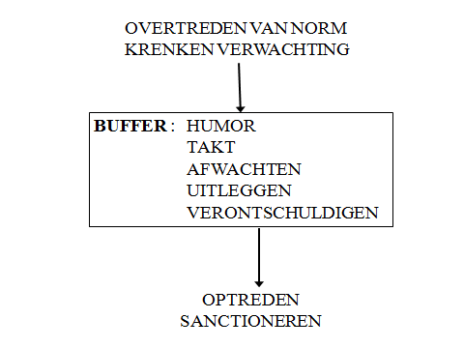

Als er niet aan de verwachtingen wordt voldaan, zal men optreden.

1.Pijn en plezier, van Bentham tot Parsons

*Sanctioneren*  
Wat is sanctioneren?  
 Pijn toedienen, plezier onthouden  
 Sanctioneren dient om te garanderen dat er aan verwachtingen w voldaan.

Bentham   
 *“ de natuur heeft de mens onder de absolute heerschappij van 2 meesters geplaatst, pijn en  
 plezier.”*   
 🡪onderscheidde 4 soorten sancties:

* + - Fysieke sanctie  
       vb. op stap, veel drinken, volgende dag : Kater
    - Politieke sanctie  
       dit is een sanctie die meestal w opgelegd dr overheid  
       vb. dronken autorijden   
       gevolg : Boete!
    - Morele sanctie  
       Steunen op gevoelens van de groep  
       vb. Je geeft je sleutels af aan je vrienden
    - Goddelijke sanctie  
       vb. God verbiedt het vloeken

De hedendaagse theorie  
 < Parsons  
 Men gaat gn beroep meer doen op Goddelijke sancties  
 Ook de relatie tot de natuur is veranderd  
 het is nu een gegeven conditie waarmee de cultuur en de sl creatief mee omgaan  
 🡺Geen beroep meer op natuur  
 Mensen zijn de enige bron van sanctionerend gedrag

Als je doet wat we van je verwachten 🡪 belonen we je en heb je plezier.  
Als je nt doet wat we van je verwachten 🡪 straffen we je en ervaar je pijn.

*Hoe natuurlijk zijn de natuurlijke behoeften (=behoeften vn pijn en plezier)?*Pijn en plezier is nt ‘tzelfde bij iedereen  
 vb. Eten  
 wat wij hier geweldig vinden, is in Afrika anders  
 🡺er is geen universele hierarchie.  
vgl. Maslow : Welke behoefte is het meest primaire?

OPM : Sanctioneren is een neutrale term  
 is zowel straffen als belonen

*Sanctioneren, culturele en sociale ontwikkeling*

* OVERTUIGINGEN:   
   de band van het individu met waarden en opvattingen: plichtsbesef, gevoelens van  
   integriteit  
   vb. eerlijk zijn
* VERBONDENHEID:  
   De band van het individu met anderen, gevoelens van verbondenheid en vertrouwen   
   vb. liefde en vriendschap

*Positieve en negatieve, interne en externe sancties*

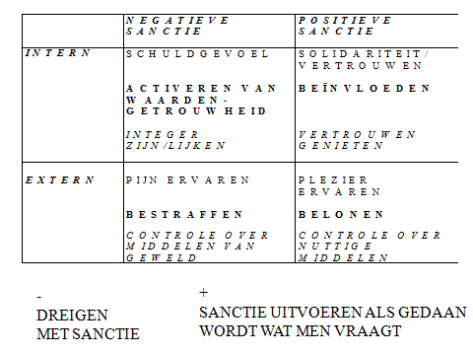

Wanneer werkt een sanctie?  
 + als er gedaan wordt wat je vraagt  
 - dreigen  
 🡪de sanctie werkt niet als je de straf moet uitvoeren, maar WEL als je gedaan hebt  
 wat er gevraagd w en je de straf dus nt moet uitvoeren.

Sancties zijn vaak

* Impliciet  
   je weet onrechtstreeks dat je ouders willen dat je slaagt, anders zijn ze teleurgesteld
* Opgestapeld  
   vb. Scheiding  
   vroeger durfde je nt scheiden want   
   Je werd bestraft  
   vrouw heeft gn inkomen, kon nt voor zz zorgen  
   Je werd beïnvloed  
   scheiding was taboe, mensen bekijken u vies

2.Verschuivingen in sanctioneringswijzen : van brandijzer tot therapie

Michel Foucault en evolutie sociale controle

* Van materieel straffen en belonen
* Naar overtuigen,inspelen op overtuiging en betrokkenheid
* Hoe: discours
* Manier van spreken die perceptie van de werkelijkheid beïnvloedt en op die manier opvattingen en waarden aanreikt of verstrekt (bv. globalisering, kloof burger-politiek)

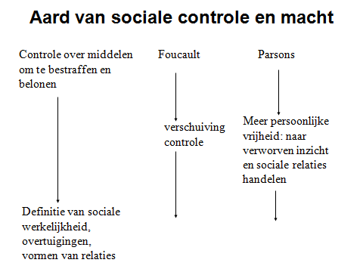

3.sanctioneerbaarheid

* Schrik voor ontbering
* Hongerig naar bijval en succes
* Behoefte aan vrienden
* Echte overtuigingen
* Dan: sanctioneerbaar
* Epikoeros: begeerte en angst overwinnen
* Buitenwereldse ascese
* Westen en Oosten (Louis Dumont)

1. De wijze waarop we verliefd worden, wat we mooi vinden, de wijze waarop we ons eten klaarmaken en ons aan tafel gedragen, de wijze waarop we wonen en ons verplaatsen, de belangen die we hebben en nastreven..
2. Vb. Ons onderwijssysteem ziet er op andere plaatsen /vroeger anders uit.
3. Vb. Murdock-files : onderzoek nr monogamie & bigamie mbt ons huwelijk. Instellingen & gewoonten die wij totaal vanzelfsprekend vinden hebben zich elders totaal anders ontwikkeld.
4. Jean Jecques Rousseau schreef boek “Contrat Social”
5. De wetten en de vorm van instellingen zoals bv. ’t Huwelijk.
6. Het gezin, de religie, de economie, de politiek
7. Op basis van feiten en empirisch analytische kennis
8. Traditie, religie
9. Voor elk lid vd gemeenschap bestemde doelen
10. Dat kenbaar is via medische wetenschap